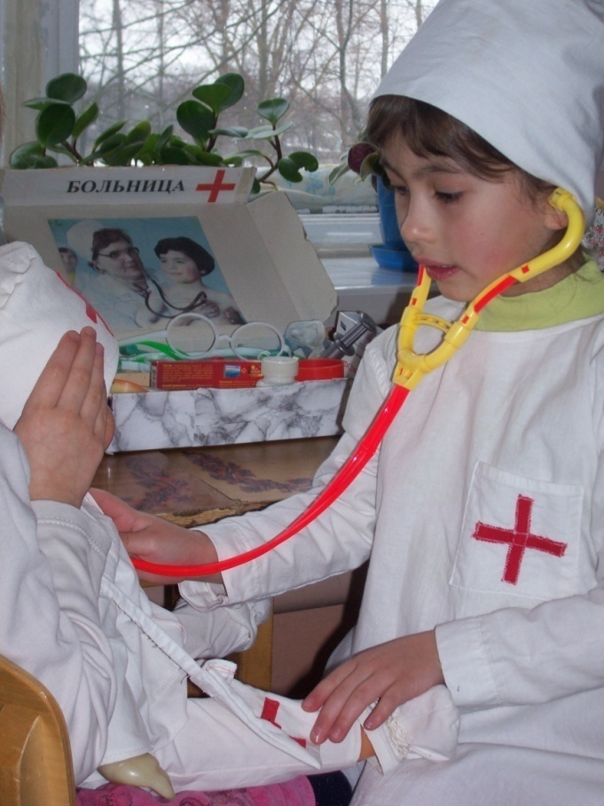
СООБЩЕНИЕ ИЗ ОПЫТА РАБОТЫ «Технология работы с дошкольниками с акцентом на гендерную идентичность на основе игровой мотивации»
МОУ начальная школа – детский сад « Ломоносов»

Старший воспитатель: Белобородова Н.А.
2011г.
Голубая ленточка на одеяле у мальчиков, розовая у девочек. С самого раннего детства мы, взрослые, сознательно или нет готовим ребенка к выполнению половой роли. В соответствии с общепринятыми традициями ориентируем его в том, что значит быть мальчиком или девочкой. В девочках воспитываем нежность, мягкость, душевность. Мальчикам чаще прощаем озорство и непоседливость. Ребенок, в свою очередь, через подражание взрослым учится быть мальчиком или девочкой.
Однако проблема гендерного воспитания начала приобретать актуальность в настоящее время, и все больше педагогов и психологов стали задумываться о необходимости дифференцированного подхода к воспитанию девочек и мальчиков, причем начиная уже с дошкольного возраста.
Значение периода дошкольного детства неоценимо в целом для развития личности человека. Все важнейшие качества личности, задатки и способности формируются именно в этом возрасте. К двум годам ребенок узнает, что существуют два пола, и начинает понимать, кто он - девочка или мальчик. С четырех до семи лет формируется гендерная устойчивость. В старшем дошкольном возрасте становится наиболее заметна разница в двигательной активности мальчиков и девочек, что обусловлено разным содержанием их игр и физическими показателями. У мальчиков доминируют игры подвижного характера (с мячом, ракеткой). Девочки предпочитают спокойные игры с преобладанием статических поз (сюжетно-ролевые — «Семья», «Магазин», «Школа»). Мальчики и девочки берут на себя разные роли, используя при этом свой уже достаточно богатый двигательный опыт. Мальчики по сравнению с девочками более подвижны в самостоятельной, чем в организованной кем-то деятельности.
У девочек в этом возрасте обычно лучше, чем у мальчиков, развита речь, они более послушны, внимательны, усидчивы на занятиях. Часто их биологический возраст старше. Но у мальчиков больше выражена индивидуальность, они нестандартно и интересно мыслят.
Половая идентификация ребенка происходит уже к трем-четырем годам, то есть к концу раннего возраста ребенок усваивает свою половую принадлежность, хотя еще не знает, каким содержанием должны быть наполнены понятия «мальчик» и «девочка». Стереотипы мужского и женского поведения входят в психологию ребенка через непосредственное наблюдение за поведением мужчин и женщин. Ребенок подражает всему: и формам поведения, которые являются полезными для окружающих, и стереотипам поведения взрослых, являющимися вредными социальными привычками (брань, курение и т. п.). И ребенок еще не использует эти символы мужественности в своей практике, но уже начинает вносить их в сюжет игры, а также вносит в игру символы вредных привычек.
Проблема подготовки детей к выполнению социальных ролей в обществе и семье, а также воспитания основ мужественности у мальчиков и женственности у девочек в эпоху кризиса семьи как социального института становится проблемой государственной значимости. Неумение супругов строить свои взаимоотношения, распределять семейно-бытовые обязанности, непонимание мужчинами женских идеалов, а женщинами - мужских - все это, по мнению ученых и практиков, является причиной участившихся разводов, которые в свою очередь приводят к тому, что у детей, выросших в неполной семье, не формируются идеалы семейной жизни. Проведенный анализ семей показал, что в детском саду неполных семей составляет 38%. Многие мальчики воспитываются только мамой и бабушкой, в детском саду их тоже окружают женщины. Поэтому мы провели консультацию для мам-одиночек, которые воспитывают сыновей, и посоветовали им, обеспечить ребенку полноценное общение с дедушкой, другими родственниками-мужчинами.

Ориентация ребенка на ценности своего пола происходит не только в семье, но и в дошкольном учреждении, в котором он проводит большую часть времени.
В программно-методическом обеспечении дошкольных образовательных учреждений России гендерные особенности не учитываются. В результате этого содержание воспитания и образования ориентировано на возрастные и психологические особенности детей, а не на особенности мальчиков и девочек. Стратегия обучения, формы и методы работы с детьми чаще всего рассчитаны на девочек. Становится очевидным, что в настоящее время существуют неоспоримые факты различий между девочками и мальчиками, которые не должны остаться незамеченными родителями и педагогами.
Работая по проблеме гендерного воспитания, мы столкнулись со сложностью выявления гендерного типа и психодинамических свойств детей. Для этого мы использовали наблюдения, проработали карту-схему к ним. В результате этой работы выявили особенности характера детей, что позволило разработать индивидуально – дифференцированный подход в работе с дошкольниками.
Работа по гендерному воспитанию подразумевает ряд технологий. Технологии подразделяются на те, что способствуют формированию гендерных знаний и представлений; овладению способами гендерного поведения; воспитанию качеств женственности и мужественности, самосовершенствованию женской (мужской) индивидуальности; формированию представлений о культуре и народных традициях.
Расскажу немного о технологиях, а более подробно вы можете познакомиться на выставке.
1. Технология, которая способствует формированию гендерных знаний и представлений включает в себя специально организованные виды деятельности. Это беседы отдельно с мальчиками и девочками («Мальчики защитники слабых (девочек, женщин, стариков)», «Мальчики - маленькие рыцари», «Мальчики - юные мастера», «Мальчики будущие папы», «Девочки - маленькие хранительницы и утешительницы», «Девочки - маленькие принцессы», «Девочки - будущие мамы».) Так и совместные беседы («Мальчик и девочка - такие разные и такие похожие», «Защита и сострадание - качества мужчины и женщины», «Внешние формы поведения мальчика и девочки».)
Нравятся детям и такая форма, как игры-состязания, которые стимулируют познавательную активность (Сказать больше добрых, красивых слов о маме, папе; назвать предметы, которые могут принадлежать только маме или только папе; перечислить имена мальчиков (девочек); назвать смелую профессию и т.д.) В своей работе мы используем символические игры, например «Предмет-мужчина, предмет - женщина» (дети рассматривают предмет (кувшин, лампа, подушка, карандаш), а далее они должны представить, кем бы он стал, если его оживить (мужчиной или женщиной), и обыграть эти предметы, изображая их взаимодействие - словесно или жестами).
Используеммы и метод диалога с самим собой, где дети рассматривают реальные проблемы: «Мне грустно, потому что ... », «Если бы я был(а) мальчиком (девочкой), то ... », «Когда стану папой (мамой), я ... » и т.д. Используем и дидактические игры («Мама», «Кем я хочу стать? Как буду работать?»)

2. Технологии, способствующие овладению способами гендерного поведения строятся на таких приёмах, как
- моделирование поведения. Ребенок с помощью графических средств или демонстрационного материала должен продумать и обозначить свои связи, отношения и действия с теми людьми, кто находится с ним в одной ситуации. Например, мама заболела. Как ты себя поведёшь? (Ты будешь заботиться о ней? Продолжишь играть как ни в чем не бывало? Станешь капризничать?)
- очень хорошо помогают сюжетно - ролевые игры («Дочки-матери», «Переезжаем на новую квартиру», «Ожидаем гостей», «Дети заболели», «В семье празднуют именины» и т.д.).
- игры – драматизации («Спящая красавица», «Сказка наоборот») и т.д.

3. Технология, которая способствует воспитанию женственности и мужественности, самовыражению женской (мужской) индивидуальности подразумевает под собой состязательные игры «Рыцарский турнир», «Модный приговор», «Маленькая хозяйка».
Коммуникативные методы «Новые методы», «Инсценировка по сюжетам произведений».

4. И последняя технология обуславливает формирование представлений у мальчиков и девочек о народной культуре и народных традициях. Это работа в Русской избе, экскурсии, диалогово – игровые методы «Беседа с героем сказки», «главные слова». Игры состязания; русские народные игры («В хороводе были мы», «Утка», «Утка с утятами»); чтение потешек, закличек, частушек и т.д.

Становление гендерной идентификация должно проходить через игру, беседу. В детском саду это проходит под руководством воспитателя, а дома это должны делать родители. Огромную роль здесь играют семейные традиции. В начале учебного года мы провели собрание «Девочки и мальчики в детском саду», родители заполнили анкеты «Воспитываем мальчиков и девочек», «Представления о женщинах и мужчинах в своей культуре», что позволило выявить уровень родительских знаний по проблеме, степень заинтересованности данной темой.
В воспитании мальчиков и девочек родители зачастую сталкиваются с рядом трудностей. Например, некоторые отцы девочек, мечтающие о сыне, стремятся воспитать мальчика из своей дочери. Это негативно влияет на дальнейшую жизнь девочки, мешает ее нормальному развитию. Девочке необходимо постоянное подтверждение того, что ее любят. Девочку нужно чаще хвалить, говорить ей комплименты, каждая девочка мечтает услышать от своих близких слова: «Мы так тебя любим! Ты просто красавица! Ты самая лучшая! Ты у нас просто чудо!».
Мальчику тоже приятно, когда им восхищаются, но с 5—6 лет мальчику недостаточно просто чувствовать себя любимым. Ему хочется, чтобы его хвалили за личные достижения. Он стремится быть лучшим, быть лидером. Когда родители смотрят на сына и восхищаются качествами, присущими мужскому полу, он приобретает уверенность, которая помогает ему вырабатывать мужские черты характера.

А в детском саду для работы по данной теме творческой группой воспитателей был разработан долгосрочный проект «Мальчики и девочки», который состоит из трёх разделов:
«Мужчина и женщина – какие они?», в разделе формируются представления о роли занятости мужчины и женщины в семье;
«Я – мальчик, будущий мужчина, я – девочка, будущая женщина», раздел раскрывает основные качества характера и поведения, мужественность и женственность, эмоционально-положительное отношение друг к другу.
«Маленькие рыцари и маленькие принцессы», воспитание культуры общения в различных ситуациях и совместной игровой деятельности.
Мы подобрали беседы, которые есть на выставке. Проводятся они фронтально. Подобрали художественные произведения, педагогические ситуации и случаи из жизни группы, которые обсуждаем как с подгруппами детей, так и индивидуально.
Формируя положительный образ девочки, обладающей такими качествами, как скромность, трудолюбие, заботливость, терпение, миротворчество, нам помогают русские народные сказки «Крошечка Хаврошечка», «Морозко», «Как аукнется, так и откликнется», и т.д.
Разбирая с детьми произведения, которые формируют представления о мужестве, смелости и отваге, мы объясняли что, мужество, смелость и сила нужны только при защите справедливости, слабых и обиженных. Собирательный образ мужественного героя помогали сформировать сказки «Иван - крестьянский сын и Чудо-Юдо», «Царевна-лягушка», «Рассказы о Суворове и русских солдатах» С. Алексеева, «Вертолетчики» и другие.
Особое внимание уделяем произведениям, где дети помогают родителям, заботятся о них (А. Усанова. «Стирка»; Пожарова «Дома за работой»; В. Донникова «Выдумщики»; Н. Артюхова «Трудньrй вечер»; С. Погореловский «Попробуй волшебником стать»; В. Осеева «Сыновья»; Е. Пермяк «Чужая калитка» и др.)
Образ счастливой семьи также можно сформировать с помощью художественной литературы и бесед с использованием опыта детей. В беседах детей надо подводить к выводу: счастливая семья - это дружная семья, где все заботятся друг о друге. Можно обсудить с детьми следующие произведения: С. Маршак «Счастливый день»; П. Мумин «У нас рабочая семья»; А Митяев. «За что люблю маму»; Д Габе «Моя семья»; А Кардашова «Уборка»; Е. Серова. «Папа дома».
На занятиях по изобразительной деятельности мы создавали условия для того, чтобы девочки и мальчики могли выразить то, что для них интересно, эмоционально значимо. При отборе содержательной части обучения детей важно помнить о том, что кисть руки мальчика в развитии отстает от кисти руки девочки на 1,5 года. Девочки крайне чувствительны к интонациям, к форме оценки, ее публичности. Для них важно, чтобы ими восхищались в присутствии других детей, родителей. Для мальчика наиболее значимым является указание на то, что он добился результата в чем-то конкретном: научился здороваться, чистить зубы, конструировать. Каждый приобретенный навык позволяет ему гордиться собой и стремиться к новым достижениям. Ни в коем случае нельзя противопоставлять детей: хорошие девочки и плохие мальчики и наоборот!
Большое внимание уделяем оформлению развивающей среды. В старшей группе сделали уголок «Кто я?», в котором отразили количество мальчиков и девочек в группе, о чём мечтают, любимые игрушки, любимые игры и книги девчонок и мальчишек. В младших группах шкафчики и кроватки оформляем с учётом гендерной идентификации (куклы, цветочки, бусики для девочек; машинки, мячики, самолёты – для мальчиков). Портфолио детей оформляем также с учётом гендерной идентификации.
В старшей и подготовительной группах сделали с помощью родителей почтовый ящичек и назвали его «Копилкой добрых дел», где дети охотно фиксируют свои добрые дела в рисунках.
Распределяли обязанности детей в группе с учетом пола: девочки поддерживают порядок, уют и эстетический вид помещения (красиво ли расставлены игрушки, цветы и т.п.), внимание мальчиков обращают на результаты труда девочек - их надо приучать ценить уют и красоту, созданные руками девочек, а также побуждать к помощи в создании этого уюта. Мальчикам поручали перестановку столов и стульев, уборку игрушек и т.д.
Самое главное в условиях совместного воспитания - учить мальчиков и девочек реализовывать свои представления о мужественности и женственности в повседневном общении друг с другом.
В дальнейшем надо обязательно обращать внимание девочек на рыцарские поступки мальчиков, делает их предметом обсуждения и поощряет желание вручить за них орден.
Очень важно вызывать у девочек ответное желание заботиться о мальчиках: повышать интерес к играм мальчиков, участию в них, обогащать сюжеты игр детей обоего пола таким образом, чтобы в совместной игре и у мальчиков, и у девочек были привлекательные роли.
Перед педагогами стоит задача, как найти нужный баланс игрушек в детском саду, потому что: в массовой практике детских садов отмечается дисбаланс предметной среды в сторону преобладания девчоночьих материалов и пособий. Атрибуты для игр девочек ближе женщине воспитателю. «Красивости» кукольной жизни радуют глаз в сравнении с техническими игрушками, конструкторами или наборами для игр, направленными на тренировку ловкости, меткости. К тому же материалы и оборудование для игр девочек создают ощущение безопасности в отличие от предметов, с которыми любят играть мальчики. Вместе с тем в процессе формирования гендерной идентичности очень велика роль детских игрушек. Мы подобрали игры для девочек в уголок «Хозяюшки» (атрибуты для стирки и глажения белья, «Искупай малыша», наборы столовой посуды, чайные и кофейные сервизы); для сюжетно-ролевых игр совместно с родителями изготовили атрибуты к играм «Ателье» (выкройки, модели, подбор тканей), «Парикмахерская» (подбор причёсок для мальчиков и девочек, подбор макияжа). Традиционно игрушки и игры помогали девочкам практиковаться в тех видах деятельности, которые касаются подготовки к материнству и ведению домашнего хозяйства, развивали умение общаться и навыки сотрудничества.
При подборе игрушек и игр для мальчиков мы старались выбирать такие, чтобы они побуждали мальчиков к изобретательству, преобразованию окружающего мира, помогали развить навыки, которые позже лягут в основу пространственных и интеллектуальных способностей, поощряли независимое, соревновательное и лидерское поведение. Важная роль в развитии игровой деятельности принадлежит конструированию. Нами были закуплены конструкторы разных видов, материал для ремонта (инструменты, чертежи, схемы, запасные детали). Мальчики с удовольствием конструируют для коллективных игр машины, самолёты, танки, вертолёты. В совместных играх воспитатели давали мальчикам поручения, связанные с «тяжёлой» работой: «подвезти» материал на машине, установить основные крупные детали, закрутить гайки и болты, собрать изделие по чертежу. Приобретенные деревянный конструктор позволяет конструировать мальчикам целые микрорайоны, конструктор «Транспорт» закрепляет у них названия машин. Девочкам очень нравится играть в деревянный конструктор «Ферма», «Зоопарк», т.к. там много животных, цветов, овощей и фруктов.
Приоритетным направлением сада является спортивно-военное воспитание, что отразилось в оформлении развивающей среды. Был собран богатый материал для уголка боевой славы. В группе создан уголок военных, где представлены разные рода войск, военная техника, атрибуты для сюжетно – ролевых игр «Моряки», «Космонавты», «ГБДД», «Строители».
Всё это закладывает предпосылки для развития патриотизма, знакомит детей с женскими и мужскими профессиями, расширяет знания детей о специфических чертах личности мужчины и женщины, формирует эмоционально – положительное отношение к выполнению будущих социальных ролей мужчины и женщины, воспитывает будущего семьянина.

